Лабораторная работа №11
  - Текстовой редактор Emacs
Дамир Джумабаев, группа НКАбд-02-25
Table of Contents

Лабораторная работа №11

Текстовой редактор Emacs
Выполнил: Дамир Джумабаев Группа: НКАбд-02-25

1. Цель работы
Познакомиться с операционной системой Linux и получить практические навыки работы с текстовым редактором Emacs.
В ходе работы необходимо освоить основные возможности редактора Emacs: создание и сохранение файлов, редактирование текста, перемещение курсора, работу с буферами и окнами, поиск и замену текста.
Цель работы соответствует формулировке, приведённой в методических указаниях.

2. Теоретические сведения

2.1. Общая характеристика Emacs
Emacs представляет собой мощный экранный текстовый редактор, написанный на языке высокого уровня Elisp.
Работа с Emacs может выполняться как с помощью элементов графического меню, так и посредством комбинаций клавиш.
Для запуска редактора из командной строки используется команда:
emacs
Также Emacs можно запустить в фоновом режиме относительно консоли:
emacs &
Для выхода из редактора используется комбинация:
C-x C-c
где C обозначает клавишу Ctrl, а M — клавишу Meta, роль которой на обычной клавиатуре может выполнять Alt или Esc.

2.2. Основные понятия Emacs
В методических указаниях рассматриваются несколько основных понятий.
Буфер — объект, представляющий некоторый текст. Буфер может содержать текст файла, результаты компиляции программы, встроенную справочную информацию и другие данные.
Фрейм соответствует окну в обычном понимании. Каждый фрейм содержит область вывода и одно или несколько окон Emacs.
Окно — прямоугольная область фрейма, отображающая один из буферов.
Область вывода используется для отображения сообщений и запросов дополнительной информации.
Минибуфер используется для ввода дополнительной информации и отображается в области вывода.
Точка вставки — положение, в котором выполняется вставка или удаление данных в буфере.

2.3. Обозначение комбинаций клавиш
В Emacs широко используются префиксные клавиши.
Обозначение:
C-x
означает нажатие Ctrl+x.
Обозначение:
M-x
означает нажатие Meta+x. На обычной клавиатуре вместо Meta обычно используется Alt или Esc.
Префикс C-x используется для основных команд редактора, например открытия, сохранения и закрытия файлов.
Префикс C-c используется для вызова функций, зависящих от текущего режима.

2.4. Основные команды редактирования
Для работы с текстом используются следующие комбинации:
Комбинация | Действие
C-d | удаление символа
M-d | удаление следующего слова
C-k | удаление текста от курсора до конца строки
M-k | удаление текста до конца предложения
M-\ | удаление лишних пробелов и табуляции
C-q | вставка символа, соответствующего нажатой клавише
M-q | выравнивание текста текущего абзаца
Для работы с выделенной областью используются:
Комбинация | Действие
C-space | начало выделения
C-w | удаление выделенной области
M-w | копирование выделенной области
C-y | вставка текста из списка удалений
M-y | последовательная вставка текста из списка удалений
Эти комбинации приведены в таблицах 9.2 и 9.3 методических указаний.

3. Ход выполнения лабораторной работы

3.1. Запуск Emacs
Для запуска редактора в терминале была выполнена команда:
emacs
После выполнения команды открылось главное окно текстового редактора Emacs.
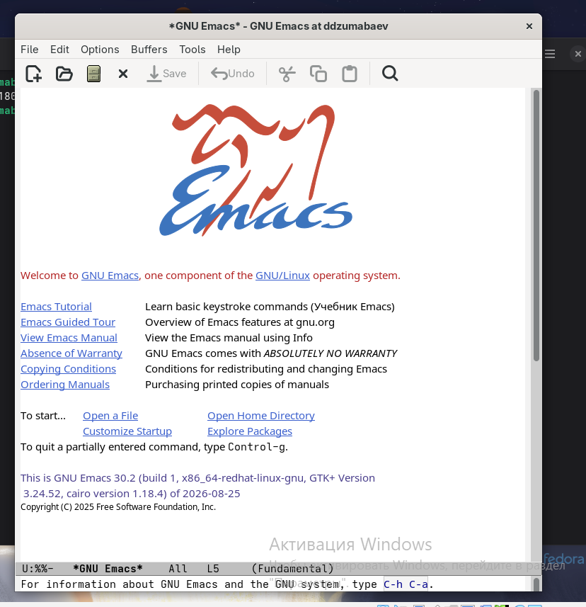
Скриншот 1

3.2. Создание файла lab07.sh
Для создания файла использовалась комбинация:
C-x C-f
После этого было введено имя:
lab07.sh
В созданный буфер был введён исходный текст из задания:
#!/bin/bash
HELL=Hello
function hello {
LOCAL HELLO=World
echo $HELLO
}
echo $HELLO
hello
Итоговый вариант файла содержит восемь строк.
Данный фрагмент непосредственно указан в последовательности выполнения лабораторной работы.
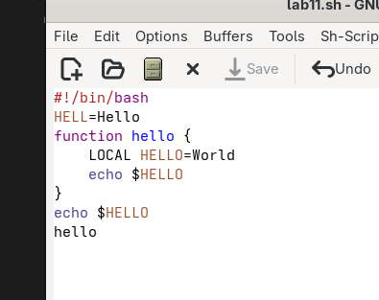
Скриншот 2

3.3. Сохранение файла
После ввода текста файл был сохранён с помощью комбинации:
C-x C-s
После выполнения команды изменения были записаны в файл lab07.sh.
Комбинация C-x C-s предназначена для сохранения текста текущего буфера.

4. Редактирование текста

4.1. Вырезание строки
Для выполнения первого упражнения была выбрана строка текста.
С помощью комбинации:
C-k
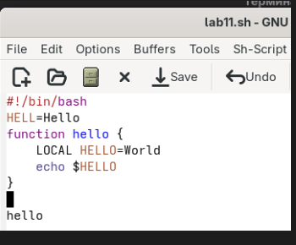
Скриншот 3
был удалён текст от текущего положения курсора до конца строки.
В соответствии с заданием целая строка была вырезана одной командой.

4.2. Вставка строки в конец файла
После вырезания строки курсор был перемещён в конец файла.
Для вставки ранее удалённого текста использовалась комбинация:
C-y
Таким образом, вырезанная строка была помещена в конец файла.
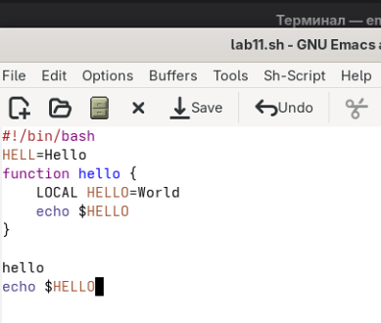
Скриншот 3

4.3. Выделение области текста
Для выделения части текста использовалась комбинация:
C-space
После нажатия комбинации началось выделение текста от текущего положения курсора.
Курсор был перемещён, в результате чего была выделена необходимая область.

4.4. Копирование выделенной области
Выделенная область была скопирована с помощью:
M-w
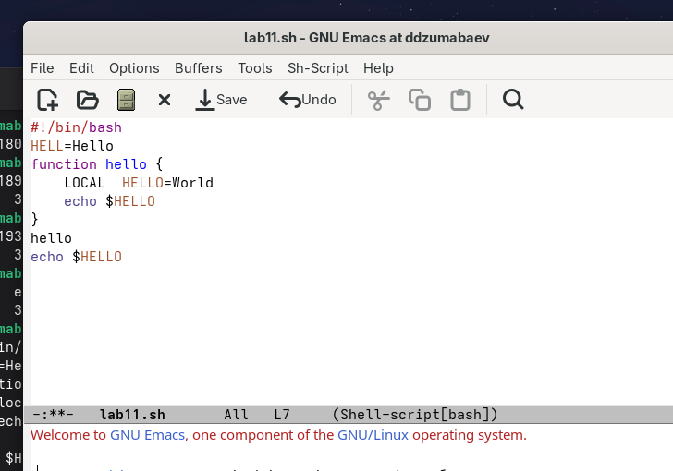 Скопированный текст был помещён в список удалений Emacs.
После перемещения курсора в конец файла использовалась команда:
C-y
что позволило вставить скопированный фрагмент.
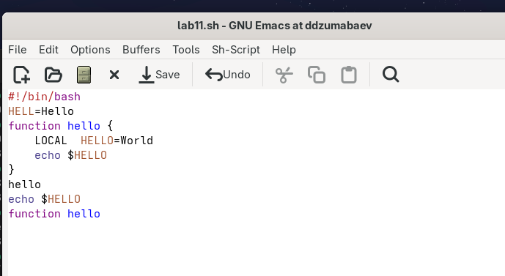
Скриншот 4

4.5. Удаление выделенной области
После повторного выделения необходимого фрагмента была выполнена команда:
C-w
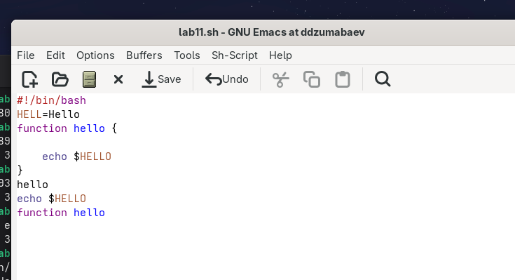 Выделенная область была удалена.
Для отмены последнего действия использовалась комбинация:
C-/
После выполнения команды состояние текста было восстановлено.
Эти действия полностью соответствуют пунктам 5.3–5.7 последовательности выполнения лабораторной работы.
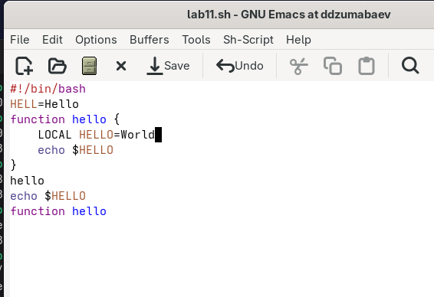
Скриншот 5

5. Перемещение курсора
В лабораторной работе были изучены основные команды перемещения курсора.

5.1. Переход в начало строки
Использовалась комбинация:
C-a
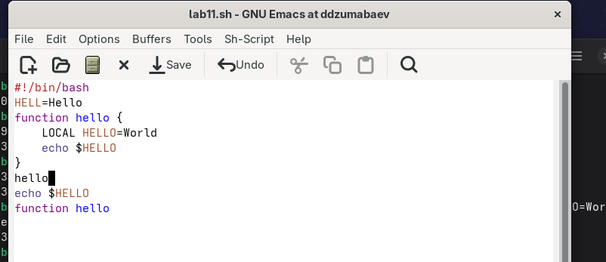 Она перемещает курсор в начало текущей строки.

5.2. Переход в конец строки
Для перехода в конец текущей строки использовалась:
C-e

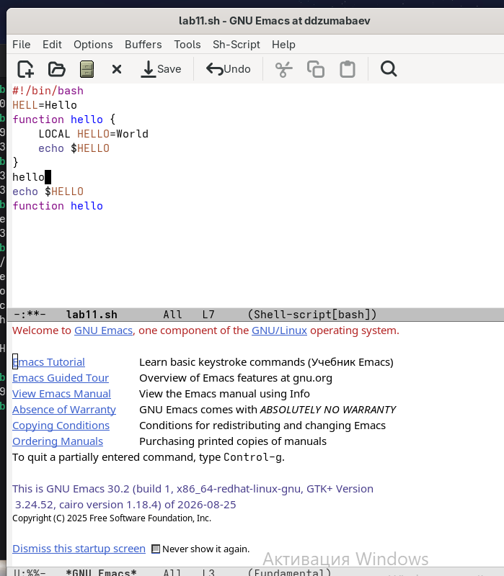

5.3. Переход в начало буфера
Для перехода в начало всего буфера использовалась:
M-<

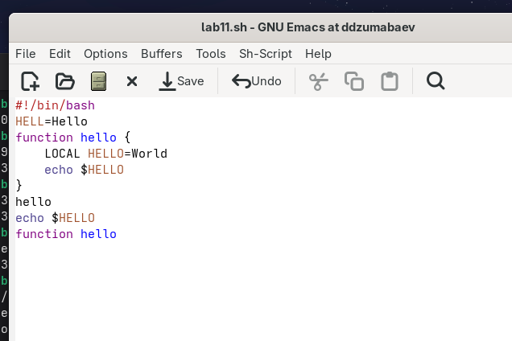

5.4. Переход в конец буфера
Для перехода в конец буфера использовалась:
M->
Таким образом, были изучены команды перемещения курсора внутри строки и всего буфера.
Эти четыре операции прямо предусмотрены пунктами 6.1–6.4 методических указаний.
Скриншот 6

6. Работа с буферами

6.1. Просмотр списка активных буферов
Для отображения списка активных буферов была использована комбинация:
C-x C-b
После выполнения команды в новом окне появился список открытых буферов.
Команда C-x C-b предназначена для отображения списка открытых буферов в новом окне.
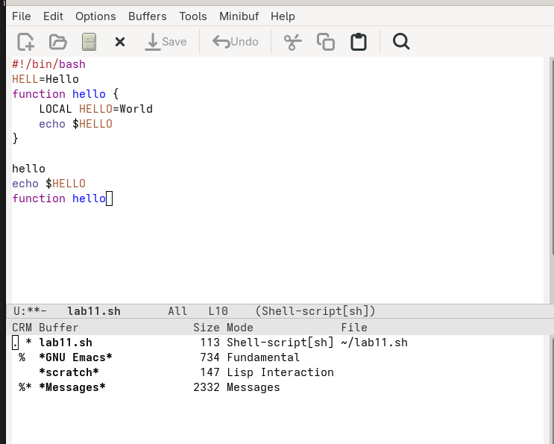
Скриншот 7

6.2. Переключение между буферами
После появления списка буферов выполнялся переход в открывшееся окно с помощью:
C-x o
Затем был выбран другой буфер.
После этого дополнительное окно было закрыто:
C-x 0
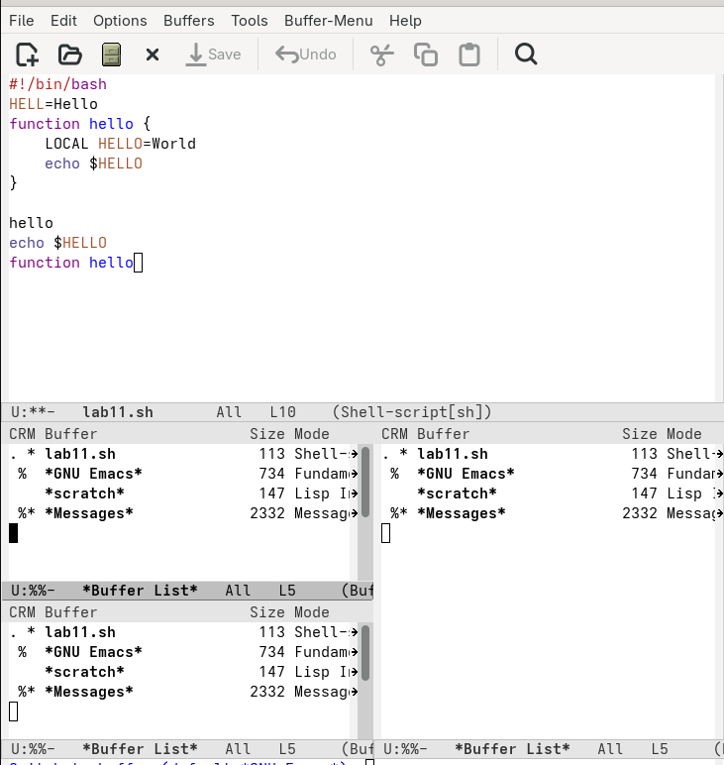 При этом сам буфер не удаляется.
Для дальнейшего переключения между буферами без вывода их списка использовалась команда:
C-x b
Эта последовательность соответствует пунктам 7.1–7.4 лабораторной работы.

7. Управление окнами

7.1. Разделение фрейма
Для выполнения следующего задания фрейм был разделён на четыре части.
Сначала окно было разделено по вертикали:
C-x 3
После этого каждое из получившихся окон было разделено по горизонтали:
C-x 2
В результате был получен фрейм, содержащий четыре окна.
Именно такая последовательность указана в пункте 8.1 методических указаний.
Скриншот 8

7.2. Работа с четырьмя буферами
В каждом из четырёх созданных окон был открыт отдельный буфер.
В буферы был введён небольшой текст.
Таким образом, одновременно были использованы четыре окна, отображающие разные буферы.
Скриншот 9
Рисунок 9 – Четыре окна Emacs с разными буферами.

8. Поиск текста

8.1. Прямой поиск
Для перехода в режим поиска использовалась комбинация:
C-s
После этого был введён искомый текст.
Emacs выполнил поиск в прямом направлении и переместил курсор к найденному совпадению.
Комбинация C-s предназначена для поиска текста в прямом направлении.

8.2. Переход между результатами поиска
Для перехода к следующему найденному совпадению повторно нажималась комбинация:
C-s
Таким образом, выполнялось последовательное перемещение между найденными результатами.

8.3. Выход из режима поиска
Для завершения поиска использовалась комбинация:
C-g
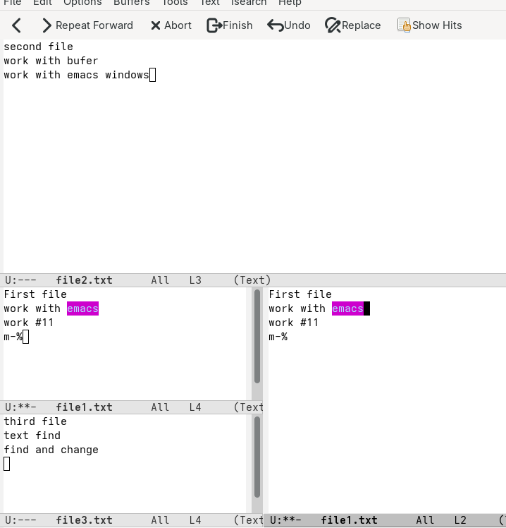
Скриншот 10

9. Поиск и замена
Для выполнения поиска с заменой использовалась комбинация:
M-%
После запуска команды было введено выражение, которое необходимо найти.
Затем нажата клавиша Enter.
После этого было указано новое значение для замены.
После отображения найденных совпадений для подтверждения замены всех найденных вариантов использовалась клавиша:
!
Комбинация M-% предназначена для поиска текста и его замены с запросом исходного и нового текста.

10. Дополнительный режим поиска
В последнем пункте практической части был испытан другой режим поиска.
Для его запуска использовалась комбинация:
M-s o
Этот режим отличается от обычного C-s тем, что предназначен для отображения списка совпадений с поисковым запросом.
При обычном C-s поиск выполняется непосредственно в тексте и курсор перемещается между найденными совпадениями.
В режиме M-s o результаты поиска представлены в отдельном интерфейсе списка совпадений, что позволяет удобнее просматривать найденные позиции и переходить к нужному результату.
Пункт 9.5 методических указаний непосредственно требует попробовать M-s o и объяснить отличие от обычного режима поиска.
Скриншот 12

11. Листинг файла lab07.sh
В ходе лабораторной работы был создан файл lab07.sh.
Исходное содержимое файла:
#!/bin/bash
HELL=Hello
function hello {
LOCAL HELLO=World
echo $HELLO
}
echo $HELLO
hello
Файл использовался для выполнения операций редактирования текста в Emacs.

12. Основные изученные комбинации клавиш
В результате выполнения лабораторной работы были изучены следующие команды:
Комбинация | Назначение
C-x C-f | открыть файл
C-x C-s | сохранить файл
C-k | удалить текст до конца строки
C-space | начать выделение
M-w | скопировать выделенную область
C-w | удалить выделенную область
C-y | вставить текст
C-/ | отменить последнее действие
C-a | перейти в начало строки
C-e | перейти в конец строки
M-< | перейти в начало буфера
M-> | перейти в конец буфера
C-x C-b | показать список буферов
C-x b | переключиться на буфер
C-x o | перейти в другое окно
C-x 0 | закрыть текущее окно
C-x 2 | разделить окно по горизонтали
C-x 3 | разделить окно по вертикали
C-s | поиск вперёд
C-r | поиск назад
M-% | поиск и замена
M-s o | дополнительный режим поиска
Перечисленные команды соответствуют основным комбинациям, приведённым в методических указаниях.

13. Ответы на контрольные вопросы

1. Кратко охарактеризуйте редактор Emacs.
Emacs — мощный экранный текстовый редактор, написанный на языке высокого уровня Elisp.
Редактор предоставляет средства создания и редактирования текстовых файлов, работы с буферами и окнами, поиска и замены текста, а также расширения функциональности с помощью различных режимов и команд.

2. Какие особенности Emacs могут сделать его сложным для освоения новичком?
Основной сложностью является большое количество комбинаций клавиш и команд.
В Emacs используются префиксы C- и M-, а многие операции выполняются последовательностями нескольких клавиш.
Кроме того, редактор имеет понятия буферов, окон, фреймов, режимов и минибуфера, которые необходимо освоить.

3. Что такое буфер и окно в терминологии Emacs?
Буфер — объект, представляющий некоторый текст или другую информацию, с которой работает Emacs.
Окно — прямоугольная область фрейма, отображающая один из буферов.
Один буфер может отображаться в окне, а расположение окон внутри фрейма можно изменять. Эти определения приведены в теоретической части методички.

4. Можно ли открыть больше 10 буферов в одном окне?
Да.
Количество буферов не ограничивается десятью. Буферы являются отдельными объектами Emacs, а окно в каждый момент отображает один выбранный буфер.
Поэтому можно иметь большое количество открытых буферов и переключаться между ними.

5. Какие буферы создаются по умолчанию при запуске Emacs?
При запуске Emacs создаётся основной буфер, в котором отображается начальная информация редактора. Также в процессе работы появляются служебные буферы, например буферы сообщений и справочной информации.
Конкретный набор служебных буферов может зависеть от версии Emacs и загруженной конфигурации.

6. Какие клавиши нужно нажать, чтобы ввести комбинации C-c | и C-c C-|?
Для ввода:
C-c |
необходимо удерживать Ctrl, нажать c, отпустить клавиши и затем нажать |.
Для:
C-c C-|
после C-c необходимо снова удерживать Ctrl и нажать клавишу, соответствующую символу |.
То есть запись с префиксом C- означает, что соответствующая клавиша нажимается вместе с Ctrl.

7. Как поделить текущее окно на две части?
Для горизонтального разделения используется:
C-x 2
Для вертикального разделения используется:
C-x 3
В таблице основных команд Emacs C-x 2 определена как разделение окна по горизонтали.

8. В каком файле хранятся настройки редактора Emacs?
Пользовательские настройки Emacs обычно хранятся в конфигурационном файле пользователя.
Традиционным вариантом является:
~/.emacs
Также может использоваться:
~/.emacs.d/init.el
В современных конфигурациях возможны и другие варианты расположения файла и каталога настроек.

9. Какую функцию выполняет клавиша и можно ли её переназначить?
В Emacs клавиши связаны с командами редактора.
Комбинация клавиш вызывает определённую функцию, а пользователь может изменить соответствие клавиш и команд с помощью настроек Emacs и языка Elisp.
Таким образом, клавиатурные сочетания в Emacs могут быть переназначены.

10. Какой редактор показался удобнее — vi или Emacs?
В рамках данной лабораторной работы более удобным показался Emacs.
Основным преимуществом является большое количество встроенных возможностей: работа с несколькими буферами, разделение рабочего пространства на окна, поиск и замена текста, встроенная справка и возможность расширения функциональности.
При этом vi имеет более простую модель режимов и может быть удобнее для быстрого редактирования файлов из терминала.

14. Результаты работы
В ходе лабораторной работы были освоены основные возможности текстового редактора Emacs.
Были выполнены следующие действия:
- Запущен редактор Emacs.
- Создан файл lab07.sh.
- В файл введён исходный текст из задания.
- Выполнено сохранение файла.
- Изучены операции вырезания, копирования и вставки текста.
- Выполнена отмена последнего действия.
- Изучены команды перемещения курсора.
- Изучена работа с буферами.
- Выполнено переключение между буферами.
- Фрейм разделён на четыре окна.
- В четырёх окнах открыты различные буферы.
- Выполнен поиск текста.
- Выполнен поиск и замена.
- Испытан дополнительный режим поиска M-s o.
Таким образом, основные практические задания лабораторной работы были выполнены.

15. Вывод
В ходе выполнения лабораторной работы была изучена работа с текстовым редактором Emacs в операционной системе Linux.
Были получены практические навыки создания и сохранения файлов, редактирования текста с помощью комбинаций клавиш, выделения, копирования, удаления и восстановления текста.
Также были изучены буферы и окна Emacs, способы разделения рабочего пространства, переключения между буферами, поиска и замены текста.
В результате была освоена базовая работа с редактором Emacs и изучены основные комбинации клавиш, необходимые для эффективного редактирования текста.

